Cấu hình Splunk phát hiện SQL injection sau đó gửi mail thông báo

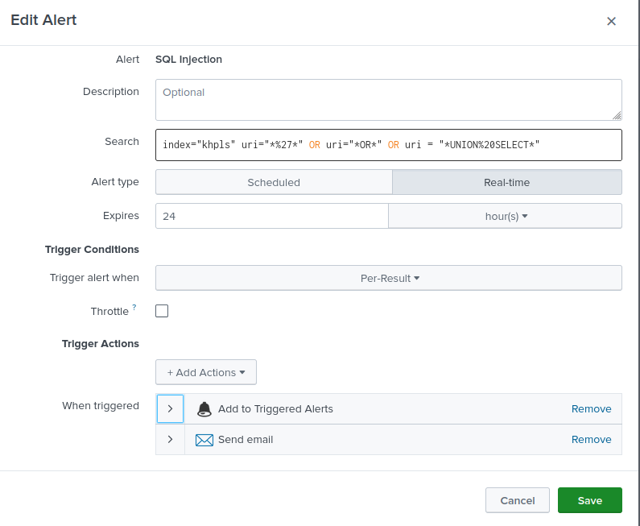

Cấu hình khi phát hiện SQLi

Cấu hình Suricata

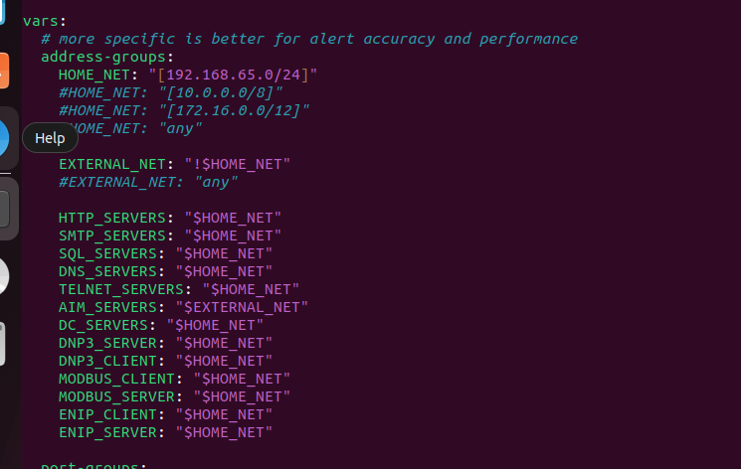

Cấu hình HOME_NET

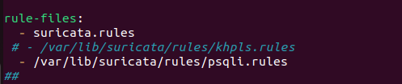

Thêm đường dẫn tới rules